Enseñanza dialógica de los derechos humanos y formación jurídica integral:
un estudio de caso desde la razón abierta
Sánchez Trujillo, Ma. Gpe. *
*Universidad Anáhuac-Mayab, https://orcid.org/0000-0001-9504-437X
(e-mail: maria.sanchezt@anahuac.mx)

INTRODUCCIÓN
La formación jurídica contemporánea enfrenta una tensión estructural que no puede ignorarse: mientras se afirma que la educación de los futuros abogados debe orientarse a la transformación social y a la consolidación del Estado de Derecho, en la práctica persisten modelos pedagógicos tradicionales que privilegian la repetición técnica y la memorización normativa. Esto limita la capacidad del jurista para comprender el Derecho como una herramienta viva al servicio de la dignidad humana y obstaculiza la construcción de una cultura jurídica realmente comprometida con los derechos humanos.
Si aspiramos a una sociedad fundada en el respeto a la dignidad de la persona, el diálogo y la construcción de una paz sostenible, resulta imprescindible replantear los procesos de enseñanza del Derecho. No basta con transmitir conocimientos normativos; es necesario generar experiencias formativas que interpelen la inteligencia y la conciencia de los estudiantes.
En este contexto, el presente trabajo analiza la experiencia pedagógica de la cuarta Cátedra Global de Derechos Humanos mediante un estudio de caso con enfoque descriptivo, con el objetivo de evaluar su impacto en la formación integral de los estudiantes desde la perspectiva de la razón abierta. Asimismo, se propone como aporte evidenciar la pertinencia de la enseñanza dialógica como estrategia para fortalecer la formación humanista en el Derecho.

OBJETIVO
Evaluar, desde la perspectiva de la razón abierta, la percepción del impacto de la cuarta Cátedra Global de Derechos Humanos en la formación integral de los alumnos, incorporando dimensiones relacionadas con la búsqueda de la verdad, el compromiso ético y la apertura a realidades diversas.

METODOLOGÍA
La experiencia pedagógica presentada en este trabajo se analizó mediante un estudio de caso con enfoque descriptivo y con elementos de análisis mixto. Este tipo de aproximación metodológica resulta adecuada cuando se busca comprender una intervención educativa concreta y explorar su potencial formativo, más que establecer relaciones causales generalizables.
La intervención se desarrolló durante el semestre agosto-diciembre de 2025 en el curso Derechos Humanos y Fundamentales de la Licenciatura en Derecho de la Universidad Anáhuac Mayab. El curso se impartió a dos grupos de estudiantes integrados por 40 y 26 alumnos respectivamente lo que suma un total de 66 estudiantes inscritos. Dentro de esta clase se desarrolló la cuarta Cátedra Global de Derechos Humanos (Cátedra GDDHH) que se fundó en 2022 y que tiene como objetivo incorporar un diálogo intercultural, a través de la participación de profesores internacionales que comparten los desafíos que enfrentan los derechos humanos en sus países.
Para evaluar la percepción de los estudiantes sobre el impacto formativo de esta experiencia, se diseñó un cuestionario estructurado con escala Likert de cinco niveles (1= totalmente en desacuerdo; 5 = totalmente de acuerdo). El instrumento se organizó en cinco dimensiones analíticas: 1) formación integral como abogado, 2) Búsqueda de la verdad y compromiso ético, 3) Trascendencia y visión humanista, 4) Impacto global y 5) Impacto personal.
El instrumento se aplicó al finalizar el ciclo de las siete conferencias que constituyen la Cátedra GDDHH. Se obtuvieron 56 respuestas válidas, lo que representa aproximadamente el ochenta y cinco por ciento de los estudiantes inscritos en el curso.
El uso de un instrumento de percepción tipo Likert se justifica en la medida en que permite captar la valoración subjetiva de los estudiantes respecto a su proceso formativo, particularmente en dimensiones complejas como la ética, la reflexión y la apertura al diálogo. No obstante, se reconoce como limitación que este enfoque no permite establecer relaciones causales ni medir impactos a largo plazo

RESULTADOS
Los resultados muestran una valoración positiva de la experiencia pedagógica en todas las dimensiones analizadas. En particular, los estudiantes identificaron un fortalecimiento en su formación integral, compromiso ético y apertura a contextos globales. Estos hallazgos pueden interpretarse a la luz de los planteamientos de Maritain, Alexy y Ratzinger, quienes coinciden en que la formación jurídica debe orientarse a la dignidad humana, la verdad y el uso responsable de la razón.

Gráfica 1.
En atención a la primera dimensión analítica “formación integral como abogado”, la gráfica 1 indica que los estudiantes recibieron positivamente las conferencias; los ayudaron a comprender sus responsabilidades como futuros defensores de los derechos humanos.
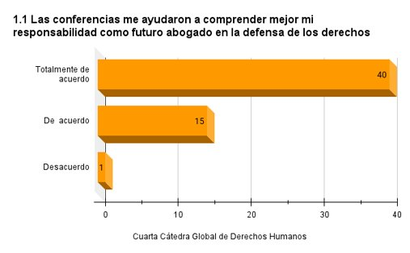
Jacques Maritain sostuvo que los derechos humanos encuentran su fundamento último en la dignidad intrínseca de la persona, la cual deriva de su naturaleza racional y libre (Maritain, 2001). Desde esta perspectiva, los derechos no son simples concesiones del poder político, sino exigencias de justicia que preceden al reconocimiento jurídico positivo.

Gráfica 2.
En relación a la segunda dimensión de análisis “Búsqueda de la verdad y compromiso ético”, la gráfica muestra que las conferencias que integran la Cátedra GDDHH motivaron y movieron al compromiso ético a los estudiantes.
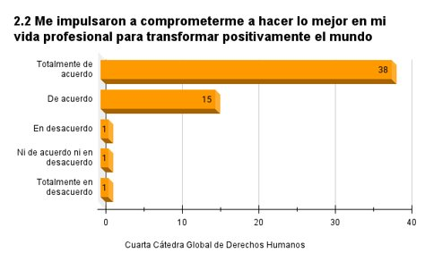
Ante todo, debe buscarse la verdad y la justicia, pues es lo propio de la naturaleza humana… “sólo puede considerarse hallazgo intelectual un conocimiento verdadero. De acuerdo con esto, quien verdaderamente busca está abierto a la verdad, venga por donde venga, es decir, no sólo a aquella que encuentra como resultado de su búsqueda o investigación, sino también la que le sale al paso inopinadamente (Barrio-Maestre, 2013, p. 172).
Gráfica 3.
Respecto a la tercera dimensión analítica, la gráfica muestra que los estudiantes consideraron que las conferencias sobre derechos humanos les abrió la razón hacia perspectivas amplias y profundas.
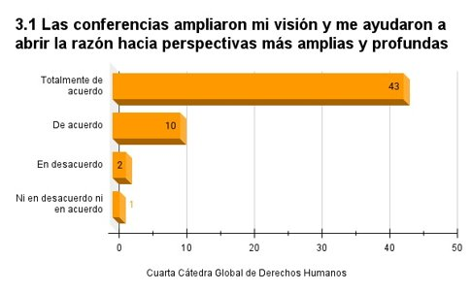
Como bien afirma Benedicto XVI, profesores y alumnos o lo que es lo mismo, la universidad, tienen “la común responsabilidad respecto al recto uso de la razón” (Ratzinger, 2008, p. 30). No debemos olvidar que la razón se educa y que nuestra misión es enseñar a pensar desde la verdad y la dignidad humana.

Gráfica 4.
Respecto a la cuarta dimensión “Impacto global” la gráfica muestra que los alumnos percibieron las conferencias como una experiencia significativa para su crecimiento integral.
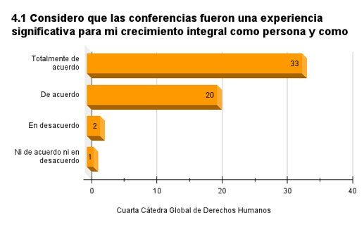
La Cátedra GDDHH que tiene como objetivo incorporar un diálogo intercultural, a través de la participación de profesores internacionales que comparten los desafíos que enfrentan los derechos humanos en sus países, busca cultivar una razón abierta: una razón que no se agota en lo técnico, sino que se abre a otras culturas, a otras realidades históricas y a dimensiones trascendentes de la existencia humana. Joseph Ratzinger ha señalado que la razón, cuando se abre al logos del ser, encuentra su plenitud en el diálogo entre fe y razón, y en el reconocimiento de la verdad como fundamento de la libertad y la justicia (Ratzinger, 2005).

CONCLUSIONES
La presente investigación permite sostener que la crisis contemporánea de la enseñanza jurídica no puede comprenderse únicamente como un problema metodológico, sino como una crisis de orientación antropológica que impacta directamente en la formación del jurista. La persistencia de modelos educativos centrados en la repetición normativa limita la comprensión del Derecho como una práctica orientada a la dignidad humana y al bien común.
A partir del estudio de caso de la Cátedra Global de Derechos Humanos, los resultados muestran que la incorporación de experiencias pedagógicas dialógicas e interculturales genera un impacto positivo en la percepción de los estudiantes respecto a su formación integral, su compromiso ético y su apertura a realidades diversas. En particular, las dimensiones analizadas evidencian que los alumnos no sólo adquieren conocimientos, sino que desarrollan una disposición reflexiva y crítica frente a los desafíos contemporáneos de los derechos humanos.
Estos hallazgos son consistentes con los planteamientos teóricos que subrayan la necesidad de una formación jurídica fundada en una concepción humanista del Derecho. Como advierten autores como Nussbaum, Alexy y Finnis, el Derecho pierde su sentido cuando se desvincula de su fundamento ético y de su orientación al bien común. En este contexto, la noción de “razón abierta” resulta especialmente relevante, pues permite comprender la educación jurídica como un proceso de búsqueda de la verdad que integra dimensiones racionales, éticas y culturales.
No obstante, es importante reconocer que los resultados de este estudio se limitan al análisis de percepciones estudiantiles, lo que impide establecer conclusiones generalizables sobre el impacto formativo a largo plazo. Futuras investigaciones podrían profundizar en el análisis longitudinal de estas experiencias y en la evaluación de su incidencia en el desempeño profesional de los egresados.
En suma, la evidencia presentada sugiere que la enseñanza dialógica de los derechos humanos, articulada a través de experiencias como la Cátedra Global, constituye una vía viable y pertinente para reorientar la formación jurídica hacia un modelo integral que responda a las exigencias de una sociedad comprometida con la dignidad humana, la justicia y la paz.

REFERENCIAS
Alexy, R. (1993). Teoría de los derechos fundamentales. Centro de Estudios Constitucionales. Madrid.
Barrio-Maestre, J. M. (2013). Circularidad fe-razón en Joseph Ratzinger/Benedicto XVI. Pensamiento y Cultura, 16(1), 167–201. https://www.redalyc.org/articulo.oa?id=70128607009
Finnis, J. (2000). Ley natural y derechos naturales (C. Orrego, Estudio preliminar). Abeledo-Perrot.
Gómez Francisco, T. (2021). Ciencias jurídicas y complejidad: La producción de conocimiento científico jurídico. Ius et Praxis, 27(3), 3–23. https://doi.org/10.4067/S0718-00122021000300003
Maritain, J. (2001). Los derechos del hombre y la ley natural (J. M. Sánchez, Trad.). Ediciones Palabra. (Obra original publicada en 1943)
Nussbaum, M. (2010). Sin fines de lucro: Por qué la democracia necesita de las humanidades. Katz Editores.
Ratzinger, J. (2005). Verdad, valores y límites de la razón: Discurso en la Universidad de Subiaco. https://www.vatican.va
Ratzinger, J. (2008). Dios salve la razón. Ediciones Encuentro. https://elibro.net/es/ereader/mayab/61719?page=21
Torres, E. F. (2018). La relevancia del docente en la educación centrada en el estudiante. Voces de la educación, 3(5), 215–222. https://www.revista.vocesdelaeducacion.com.mx/index.php/voces/article/view/104/123

NO ELIMINAR ESTA HOJA DEL ARCHIVO. ENVÍE EL ARCHIVO COMPLETO
Declaración de originalidad y autorización de publicación
III Encuentro de Investigadores de la Red Internacional de Universidades Regnum Christi (RIU)
Al enviar el presente resumen para su inclusión en las Memorias del III Encuentro de Investigadores de la Red Internacional de Universidades Regnum Christi (RIU), los autores declaran y aceptan lo siguiente:
1. Declaración de originalidad
Los autores declaran que el trabajo presentado es original, que no infringe derechos de propiedad intelectual de terceros y que cuenta con las autorizaciones necesarias en caso de incluir información, datos, imágenes o materiales previamente publicados. Asimismo, manifiestan que todas las personas que contribuyeron significativamente al trabajo han sido debidamente reconocidas como autores o colaboradores.
2. Titularidad de los derechos
Los autores conservan la titularidad de los derechos de autor y de propiedad intelectual sobre el contenido del resumen y sobre la investigación descrita en el mismo. La aceptación de esta declaración no implica transferencia de derechos patrimoniales al organizador del congreso ni al sello editorial responsable de la publicación.
3. Licencia de publicación
Los autores conceden al Sello Editorial de la Universidad Anáhuac Mayab, en su carácter de responsable de la edición de las memorias del evento, una licencia no exclusiva, gratuita y por tiempo indefinido para:
- Publicar el resumen como parte de las Memorias del III Encuentro de Investigadores de la RIU.
- Realizar las adaptaciones editoriales necesarias para su corrección de estilo, maquetación y edición dentro del volumen de memorias.
- Reproducir, distribuir y comunicar públicamente el contenido en formatos impresos y digitales.
- Difundir la obra a través de repositorios institucionales, bibliotecas digitales, plataformas académicas, bases de datos, sitios web institucionales y otros medios de difusión científica vinculados al congreso, a la Universidad Anáhuac Mayab o a la Red Internacional de Universidades Regnum Christi.
4. Alcance de la autorización
La presente autorización se limita exclusivamente a la publicación del resumen dentro de las memorias del congreso y no restringe el derecho de los autores a:
- Publicar versiones ampliadas del trabajo en revistas científicas, libros u otros medios académicos.
- Utilizar el contenido en tesis, proyectos de investigación, reportes técnicos u otras publicaciones académicas.
- Difundir su investigación en otros espacios científicos o de divulgación.
5. Responsabilidad del contenido
Los autores asumen plena responsabilidad por el contenido del resumen, incluyendo la veracidad de la información presentada, el cumplimiento de normas éticas de investigación y el respeto a derechos de terceros.
6. Aceptación de la declaración
El envío del resumen mediante el sistema o formato oficial del congreso constituye evidencia de que todos los autores conocen y aceptan los términos de la presente declaración y autorización de publicación.
( X ) Declaro que he leído y acepto los términos de esta declaración y autorización de publicación X

Autor responsable: María Guadalupe Sánchez Trujillo
Institución: Universidad Anáhuac Mayab
Título del trabajo con autores: Enseñanza dialógica de los derechos humanos y formación jurídica integral: un estudio de caso desde la razón abierta

Las conferencias fueron: “Defensa de los derechos humanos en El Salvador: Realidades, riesgos y resistencias en el siglo XXI” de Ana Gabriela Santos Guardado; “Derechos de los niños, niñas y adolescentes a tener una familia. Sentencia T-121 de 2024 de la Corte Constitucional de Colombia” de Liliana Ortiz Bolaños; “Retrocesos en la lucha contra la impunidad en el Perú” de Renato A. Constantino Caycho; “El conflicto armado interno en Colombia: Entre los derechos humanos y el derecho internacional humanitario” de Francisco Javier Gutiérrez Suárez; “Chile ante el desafío de la justicia internacional: de la Convención de Liubliana-La Haya a las demandas de verdad y reparación” de Ana Vanessa Cárdenas Zanatta; “Los derechos de los pueblos indígenas en la normativa argentina y obligaciones emergentes del sistema interamericano” de Favio Farinella; “Crímenes de lesa humanidad en el mundo contemporáneo” de César Armando Villegas Delgado.

